МИНИСТЕРСТВО НАУКИ И ВЫСШЕГО ОБРАЗОВАНИЯ РОССИЙСКОЙ ФЕДЕРАЦИИ
Федеральное государственное автономное образовательное учреждение высшего образования
«Санкт-Петербургский государственный университет аэрокосмического приборостроения»
кАФЕДРА 33

ОТЧЕТ
ЗАЩИЩЕН С ОЦЕНКОЙ

ПРЕПОДАВАТЕЛЬ
Старший преподаватель |  | 23.06.25 |  | К. А. Жиданов
должность, уч. степень, звание |  | подпись, дата |  | инициалы, фамилия
ОТЧЕТ ПО ПРАКТИЧЕСКОЙ РАБОТЕ
ВЕБ-ПРИЛОЖЕНИЕ «TO-DO LIST»
по дисциплине: ТЕХНОЛОГИИ И МЕТОДЫ ПРОГРАММИРОВАНИЯ

РАБОТУ ВЫПОЛНИЛ

Студент гр. № | 3333 |  | 23.06.25 |  | В.В. Лихачев
 |  |  | подпись, дата |  | инициалы, фамилия

Санкт-Петербург
2025

1. Цель работы
Создать веб-приложение для управления задачами (To-Do List) с возможностью аутентификации и интеграции приложения в Telegram-бота.
Бот позволяет управлять задачами через мессенджер, синхронизируя данные с основной базой данных. Также, взаимодействовать с задачами можно и через сайт.
Основные задачи проекта:
1. Регистрация и аутентификация пользователей.
2. Создание, изменение, удаление, обновление списка задач.
3. Telegram-бот для управления задачами через чат.
2. Пример работы программы

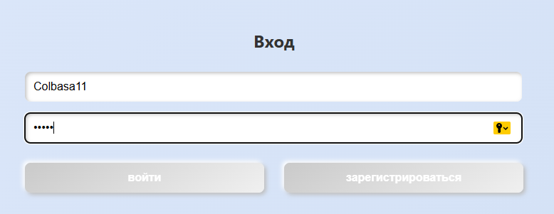
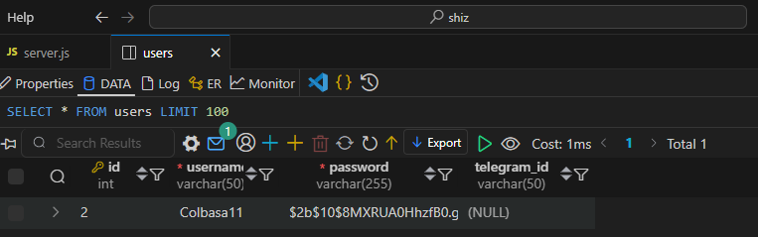
Рисунок 1 — Авторизация (создание аккаунта)

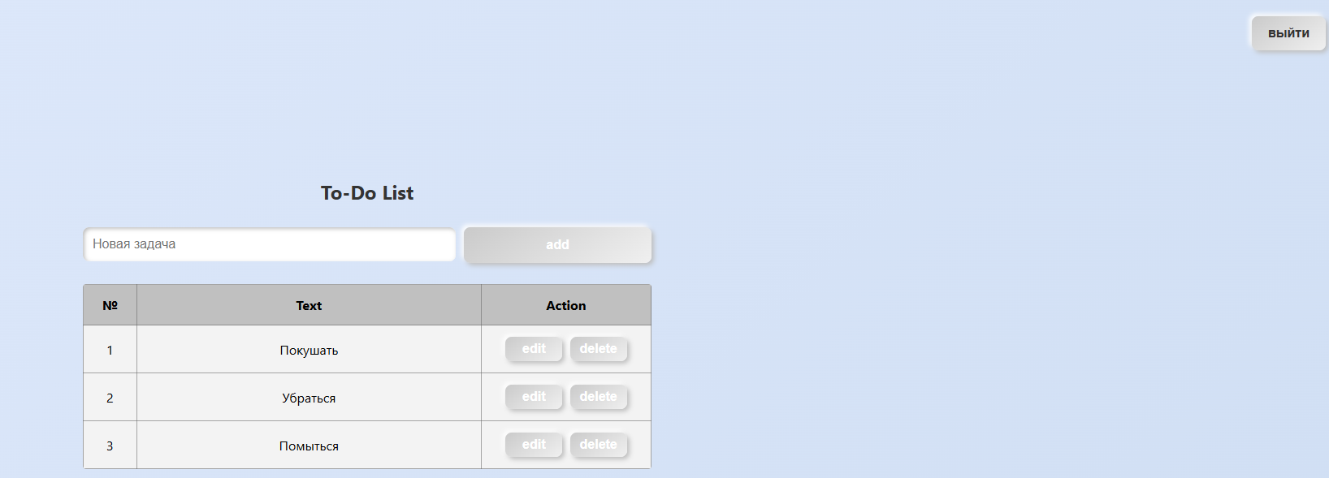
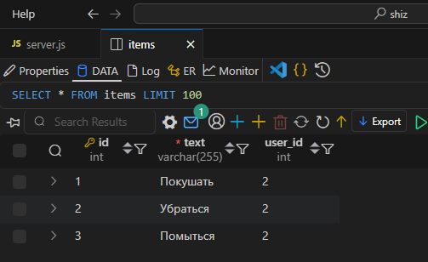
Рисунок 2 — Интерфейс To-Do List`a
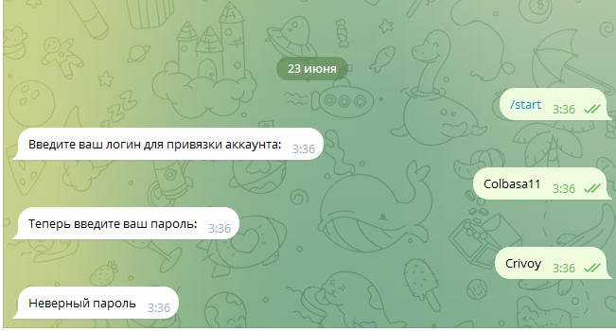Рисунок 3 — Интеграция в ТГ бота (неудачная попытка авторизации)
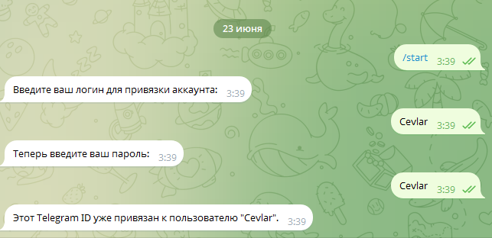
Рисунок 4 – Интеграция в ТГ бота (неудачная попытка авторизации 2)
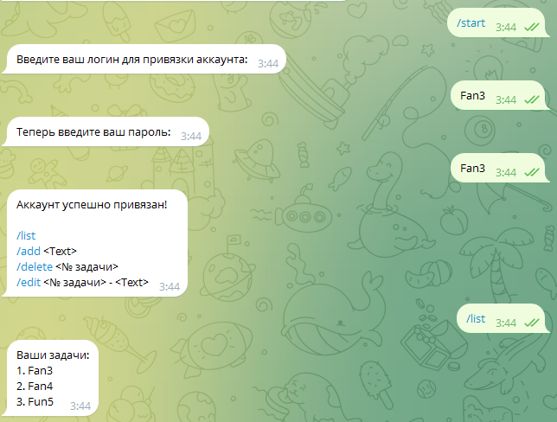
Рисунок 5 – Интеграция в ТГ бота (удачная попытка, /list)
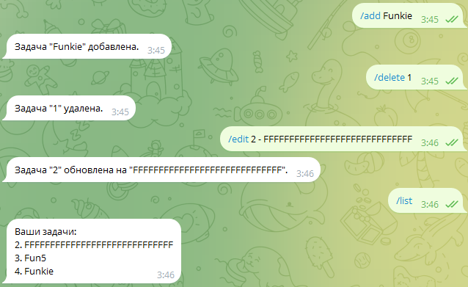
Рисунок 6 – использование команд в ТГ боте
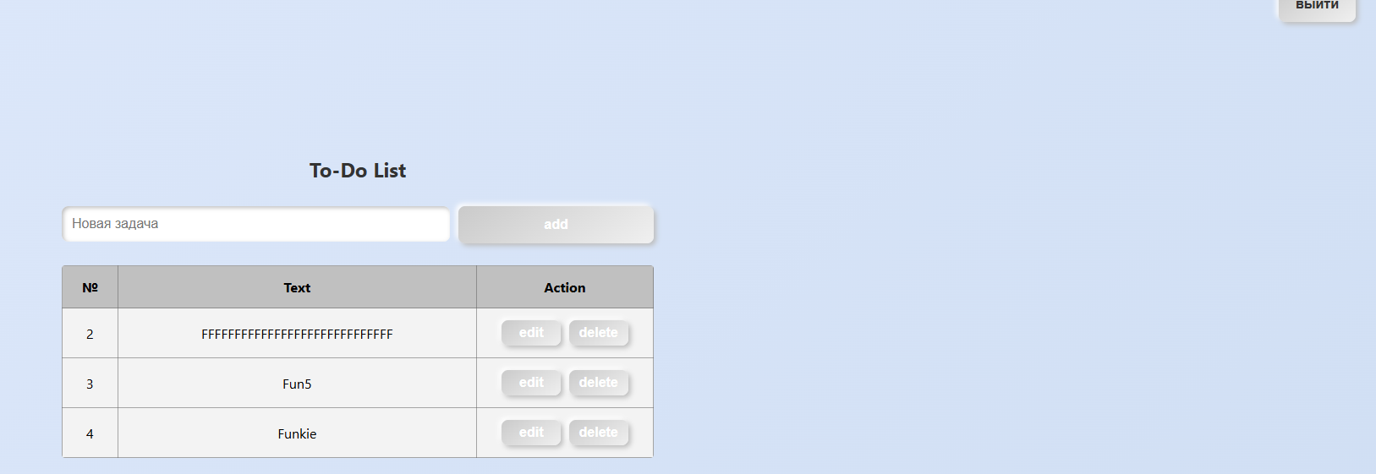
Рисунок 7 – результат после команд на сайте

3. Работа с ИИ
Используемые промпты:

- Представь, что ты студент ВУЗА и тебя попросили написать код для веб-приложения, которое представляет собой To-Do List с авторизацией и интеграцией в ТГ бота. От тебя требуется файлы с расширением html, js, sql. Стили можешь прописать в html. Не используй env, пиши в открытый код.

- Разработай web-приложение для управления задачами с авторизацией пользователей и Telegram-интеграцией. Включает:
- Базу данных для хранения пользователей и их задач
- Веб-сервер с REST API для:
  - Регистрации/входа через логин-пароль
  - CRUD операций над задачами
  - Привязки Telegram-аккаунтов
- Telegram-бота с командами:
  - Привязка аккаунта
  - Добавление/удаление/редактирование/просмотр задач
- Клиентский интерфейс с:
  - Адаптивным дизайном
  - Формой входа
  - Интерактивной таблицей задач
  - Динамическим обновлением без перезагрузки
- Безопасность:
  - Хеширование паролей
- Интеграцию компонентов:
  - Синхронизацию данных между вебом и Telegram
  - Единую БД для всех операций
  - Автоматическое обновление интерфейса

- Были также использованы более мелкие по масштабу запросы для ИИ, в которых я уточнял некоторые недоработки, принципы работы и способы запуска веб-приложения.
Проблемы при работе с ИИ:

1) При каждом запросе переписать код html, для исправления какой-либо ошибки (поскольку script.js тоже расположен внутри html файла), ИИ меняла дизайн сайта несмотря на то, что я просил этого не делать.
2) После перезапуска сервера, пользователи сохранялись в базе, однако их данные из таблицы – нет.
3) Возникла проблема с переносом данных, которые должны быть скрыты, в файл с расширением «env», поскольку VS Code не мог подгрузить пакет «Dotenv».
4) Бот ТГ не получал обновления из базы данных из-за неправильной конфигурации.
5) Изначально бот также не проверял, привязан ли Telegram ID к пользователю
6) Некорректные настройки подключения (host, user, password) могли вызывать ошибки.
7) При попытке составления правильной структуры проекта (public data + server data), не подгружались нужные пакеты (возможно связано с тем, что они устарели и их надо ставить вручную).

4. Работа внутренних процессов
4.1 Регистрация
• Пользователь вводит логин и пароль;
• проверка на наличие такого пользователя в системе;
• пароль хешируется;
• данные сохраняются в таблицу «users».

4.2 Вход
• Пользователь вводит логин и пароль;
• сервер ищет пользователя в БД и сравнивает хеши (bcrypt.compare);
• при совпадении паролей – создается сессия.

4.3 Выход
• Уничтожение сессии.

4.4 Привязка аккаунта
• Пользователь пишет боты «/start»;
• бот просит ввести пользователя логин и пароль из БД;
• в случае совпадения – TG ID также сохраняется в БД, связывая аккаунт.

4.5 Работа бота
• «/add» - команда для добавления элемента в таблицу (просто текст);
• «/list» - выводит список элементов из таблицы вместе с их ID;
• «/edit» - производит замену элемента по его ID;
• «/delete» - производит удаление элемента из БД по его ID.

5. Вывод
Разработанное решение успешно соответствует требованиям задачи, обеспечивая корректную интеграцию Telegram и авторизацию, с потенциалом для дальнейшего развития. При работе возникла проблема неверной интерпретации запросов искусственным интеллектом, которую удалось решить через диалог с уточняющими вопросами, что привело к положительному результату.
Приложение 1. Код программы INIT.SQL

CREATE DATABASE IF NOT EXISTS todolist;

USE todolist;

CREATE TABLE IF NOT EXISTS users (
id INT AUTO_INCREMENT PRIMARY KEY,
username VARCHAR(50) NOT NULL UNIQUE,
password VARCHAR(255) NOT NULL,
telegram_id VARCHAR(50) UNIQUE
);

CREATE TABLE IF NOT EXISTS items (
id INT AUTO_INCREMENT PRIMARY KEY,
text VARCHAR(255) NOT NULL,
user_id INT,
FOREIGN KEY (user_id) REFERENCES users(id)
);

Приложение 2. Код программы INDEX.HTML

<!DOCTYPE html>
<html lang="ru">
<head>
<meta charset="UTF-8">
<meta name="viewport" content="width=device-width, initial-scale=2.0">
<title>Список задач</title>
<style>
body {
font-family: 'Arial', sans-serif;
max-width: 700px;
margin: 0 auto;
padding: 300px;
background-color: #ffffff00;
color: black;
}

h2 {
color: #333;
margin-top: 0;
text-align: center;
font-size: 24px;
margin-bottom: 20px;
}

.input-group {
margin-bottom: 15px;
}

input {
padding: 12px;
margin: 8px 0;
border: 1px solid #ddd;
border-radius: 8px;
width: calc(100% - 26px);
box-sizing: content-box;
font-size: 16px;
}

.button-group {
display: flex;
justify-content: space-between;
margin-top: 20px;
}

button {
padding: 12px 20px;
background-color: #212121d8;
color: white;
border: none;
border-radius: 8px;
cursor: pointer;
transition: all 0.3s;
font-size: 16px;
font-weight: bold;
box-shadow: 0 2px 5px rgba(0, 0, 0, 0.2);
width: 48%;
}

button:hover {
background-color: #212121d8;
transform: translateY(-2px);
box-shadow: 0 4px 8px rgba(0, 0, 0, 0.3);
}

table {
table-layout: fixed;
width: 100%;
border-collapse: collapse;
margin-top: 20px;
background-color: #f3f3f3;
border-radius: 4px;
overflow: hidden;
}

th:nth-child(1) { width: 5%; }
th:nth-child(2) { width: 55%; }
th:nth-child(3) { width: 25%; }

th, td {
border: 1px solid #6665658f;
padding: 14px;
text-align: center;
color: #000000;
}

th {
background-color: #C0C0C0;
font-weight: bold;
}

.error {
color: red;
display: none;
margin-top: 5px;
font-weight: bold;
text-align: center;
}

.logout-btn {
background-color: #212121d8;
width: auto;
margin-bottom: 15px;
position: absolute;
top: 100px;
right: 100px;
}

.edit-btn {
width: 70px;
margin-right: 5px;
align-items: center;
justify-content: center;
display: inline-flex;
height: 30px;
}

.delete-btn {
width: 70px;
align-items: center;
justify-content: center;
display: inline-flex;
height: 30px;
}

.task-input-group {
display: flex;
gap: 10px;
margin-bottom: 10px;
}
.task-input-group button {
margin-top: 8px;
height: 44px;
}

#taskInput {
flex-grow: 1;
}
</style>
</head>
<body>
<div class="auth-container" id="authContainer">
<h2>Вход</h2>
<div class="input-group">
<input type="text" id="username" placeholder="Логин">
<input type="password" id="password" placeholder="Пароль">
</div>
<div class="button-group">
<button onclick="login()">войти</button>
<button onclick="register()">зарегистрироваться</button>
</div>
<p id="authError" class="error"></p>
</div>

<div class="todo-container" id="todoContainer" style="display: none;">
<h2>To-Do List</h2>
<button class="logout-btn" onclick="logout()">выйти</button>
<div class="task-input-group">
<input type="text" id="taskInput" placeholder="Новая задача">
<button onclick="addTask()">add</button>
</div>
<p id="taskError" class="error"></p>
<table id="taskTable">
<tr>
<th>№</th>
<th>Text</th>
<th>Action</th>
</tr>
{{rows}}
</table>
</div>

<script>
async function showError(elementId, message) {
const errorElement = document.getElementById(elementId);
errorElement.textContent = message;
errorElement.style.display = 'block';
setTimeout(() => { errorElement.style.display = 'none'; }, 3000);
}

async function login() {
const username = document.getElementById('username').value.trim();
const password = document.getElementById('password').value.trim();

if (!username || !password) {
showError('authError', 'Логин и пароль не могут быть пустыми');
return;
}

try {
const response = await fetch('/login', {
method: 'POST',
headers: { 'Content-Type': 'application/json' },
body: JSON.stringify({ username, password })
});

const data = await response.json();

if (response.ok) {
document.getElementById('authContainer').style.display = 'none';
document.getElementById('todoContainer').style.display = 'block';
await loadTasks();
} else {
showError('authError', data.error || 'Ошибка входа');
}
} catch {
showError('authError', 'Ошибка сервера');
}
}

async function register() {
const username = document.getElementById('username').value.trim();
const password = document.getElementById('password').value.trim();

if (!username || !password) {
showError('authError', 'Логин и пароль не могут быть пустыми');
return;
}

try {
const response = await fetch('/register', {
method: 'POST',
headers: { 'Content-Type': 'application/json' },
body: JSON.stringify({ username, password })
});

const data = await response.json();

if (response.ok) {
showError('authError', 'Регистрация успешна, войдите');
} else {
showError('authError', data.error || 'Ошибка регистрации');
}
} catch {
showError('authError', 'Ошибка сервера');
}
}

async function logout() {
try {
await fetch('/logout');
document.getElementById('todoContainer').style.display = 'none';
document.getElementById('authContainer').style.display = 'block';
document.getElementById('username').value = '';
document.getElementById('password').value = '';
} catch {
showError('taskError', 'Ошибка выхода');
}
}

async function loadTasks() {
try {
const response = await fetch('/');
const html = await response.text();
const parser = new DOMParser();
const doc = parser.parseFromString(html, 'text/html');
const newTableRows = doc.querySelector('#taskTable').innerHTML;
document.querySelector('#taskTable').innerHTML = newTableRows;
attachEventListeners(); // << ВАЖНО: обновляем обработчики после загрузки
} catch {
showError('taskError', 'Ошибка загрузки задач');
}
}

async function addTask() {
const text = document.getElementById('taskInput').value.trim();

if (!text) {
showError('taskError', 'Введите текст задачи');
return;
}

try {
const response = await fetch('/add', {
method: 'POST',
headers: { 'Content-Type': 'application/json' },
body: JSON.stringify({ text })
});

const data = await response.json();

if (response.ok) {
document.getElementById('taskInput').value = '';
await loadTasks(); // Перезагружаем таблицу с новыми данными и событиями
} else {
showError('taskError', data.error || 'Ошибка добавления');
}
} catch {
showError('taskError', 'Ошибка сервера');
}
}

async function deleteTask(id) {
try {
const response = await fetch(`/delete?id=${id}`, { method: 'DELETE' });
const data = await response.json();
if (response.ok) {
await loadTasks();
} else {
showError('taskError', data.error || 'Ошибка удаления');
}
} catch {
showError('taskError', 'Ошибка сервера');
}
}

async function editTask(id, textCell) {
const newText = prompt('Введите новый текст задачи:', textCell.textContent);
if (newText === null || newText.trim() === '') return;

try {
const response = await fetch(`/update?id=${id}`, {
method: 'PUT',
headers: { 'Content-Type': 'application/json' },
body: JSON.stringify({ text: newText.trim() })
});

const data = await response.json();
if (response.ok) {
await loadTasks();
} else {
showError('taskError', data.error || 'Ошибка редактирования');
}
} catch {
showError('taskError', 'Ошибка сервера');
}
}

function attachEventListeners() {
document.querySelectorAll('.delete-btn').forEach(button => {
button.onclick = () => deleteTask(button.dataset.id);
});

document.querySelectorAll('.edit-btn').forEach(button => {
button.onclick = () => {
const textCell = document.querySelector(`td[data-id="${button.dataset.id}"]`);
editTask(button.dataset.id, textCell);
};
});
}

document.addEventListener('DOMContentLoaded', () => {
attachEventListeners(); // для подставленных {{rows}}, если сервер их встраивает напрямую
});
</script>
</body>
</html>

Приложение 3. Код программы SERVER.JS

const express = require('express');
const mysql = require('mysql2/promise');
const session = require('express-session');
const bcrypt = require('bcrypt');
const path = require('path');
const fs = require('fs').promises;
const TelegramBot = require('node-telegram-bot-api');
const app = express();
const port = 3000;
const telegram_token = ' 7751087406:AAFAKJ_xpOIstfj0azxHdfccMOqCJl2sCSw';
const bot = new TelegramBot(telegram_token, { polling: true });
const dbConfig = {
host: 'localhost',
user: 'root',
password: 'root1234',
database: 'todolist',
};

app.use(express.json());
app.use(session({
secret: 'your-secret-key',
resave: false,
saveUninitialized: false,
cookie: { secure: false }
}));

async function initDatabase() {
try {
const connection = await mysql.createConnection({
host: dbConfig.host,
user: dbConfig.user,
password: dbConfig.password
});
console.log('Connected to MySQL server');

await connection.query('CREATE DATABASE IF NOT EXISTS todolist');
await connection.query('USE todolist');
console.log('Database todolist selected');

await connection.query(`
CREATE TABLE IF NOT EXISTS users (
id INT AUTO_INCREMENT PRIMARY KEY,
username VARCHAR(50) NOT NULL UNIQUE,
password VARCHAR(255) NOT NULL,
telegram_id VARCHAR(50) UNIQUE
)
`);
console.log('Table users created or already exists');

await connection.query(`
CREATE TABLE IF NOT EXISTS items (
id INT AUTO_INCREMENT PRIMARY KEY,
text VARCHAR(255) NOT NULL,
user_id INT,
FOREIGN KEY (user_id) REFERENCES users(id)
)
`);
console.log('Table items created or already exists');

await connection.end();
console.log('Database initialization completed');
} catch (error) {
console.error('Error initializing database:', error);
throw error;
}
}

async function retrieveListItems(userId) {
try {
const connection = await mysql.createConnection(dbConfig);
const query = 'SELECT id, text FROM items WHERE user_id = ?';
const [rows] = await connection.execute(query, [userId]);
await connection.close();
return rows;
} catch (error) {
console.error('Ошибка при получении элементов:', error);
throw error;
}
}

async function addListItem(text, userId) {
try {
const connection = await mysql.createConnection(dbConfig);
const query = 'INSERT INTO items (text, user_id) VALUES (?, ?)';
const [result] = await connection.execute(query, [text, userId]);
await connection.close();
return { id: result.insertId, text };
} catch (error) {
console.error('Ошибка при добавлении элемента:', error);
throw error;
}
}

async function deleteListItem(id, userId) {
try {
const connection = await mysql.createConnection(dbConfig);
const query = 'DELETE FROM items WHERE id = ? AND user_id = ?';
const [result] = await connection.execute(query, [id, userId]);
await connection.close();
return result.affectedRows > 0;
} catch (error) {
console.error('Ошибка при удалении элемента:', error);
throw error;
}
}

async function updateListItem(id, newText, userId) {
try {
const connection = await mysql.createConnection(dbConfig);
const query = 'UPDATE items SET text = ? WHERE id = ? AND user_id = ?';
const [result] = await connection.execute(query, [newText, id, userId]);
await connection.close();
return result.affectedRows > 0;
} catch (error) {
console.error('Ошибка при обновлении элемента:', error);
throw error;
}
}

async function getUserByTelegramId(telegramId) {
try {
const connection = await mysql.createConnection(dbConfig);
const [rows] = await connection.execute('SELECT * FROM users WHERE telegram_id = ?', [telegramId]);
await connection.close();
return rows[0];
} catch (error) {
console.error('Ошибка при получении пользователя:', error);
throw error;
}
}

async function getUserByUsername(username) {
try {
const connection = await mysql.createConnection(dbConfig);
const [rows] = await connection.execute('SELECT * FROM users WHERE username = ?', [username]);
await connection.close();
return rows[0];
} catch (error) {
console.error('Ошибка при получении пользователя:', error);
throw error;
}
}

async function linkTelegramId(username, password, telegramId) {
try {
const user = await getUserByUsername(username);

if (!user) {
return { success: false, message: `Пользователь с логином "${username}" не найден. Зарегистрируйтесь на сайте.` };
}

const match = await bcrypt.compare(password, user.password);
if (!match) {
return { success: false, message: 'Неверный пароль' };
}

const [telegramRows] = await (await mysql.createConnection(dbConfig))
.execute('SELECT * FROM users WHERE telegram_id = ?', [telegramId]);

if (telegramRows.length > 0) {
return { success: false, message: `Этот Telegram ID уже привязан к пользователю "${telegramRows[0].username}".` };
}

await (await mysql.createConnection(dbConfig))
.execute('UPDATE users SET telegram_id = ? WHERE username = ?', [telegramId, username]);

console.log(`Telegram ID ${telegramId} успешно привязан к пользователю ${username}`);
return {
success: true,
message: 'Аккаунт успешно привязан!\n\n/list\n/add <Text>\n/delete <№ задачи>\n/edit <№ задачи> - <Text>',
};
} catch (error) {
console.error('Ошибка при привязке Telegram ID:', error);
return { success: false, message: 'Ошибка сервера при привязке Telegram ID. Попробуйте позже.' };
}
}

async function getHtmlRows(userId) {
const todoItems = await retrieveListItems(userId);
return todoItems.map(item => `
<tr>
<td>${item.id}</td>
<td class="text-cell" data-id="${item.id}">${item.text}</td>
<td>
<button class="edit-btn" data-id="${item.id}">edit</button>
<button class="delete-btn" data-id="${item.id}">delete</button>
</td>
</tr>
`).join('');
}

function isAuthenticated(req, res, next) {
if (req.session.user) {
next();
} else {
res.redirect('/login');
}
}

app.get('/login', async (req, res) => {
const html = await fs.readFile(path.join(__dirname, 'index.html'), 'utf8');
res.send(html.replace('{{rows}}', ''));
});

app.post('/login', async (req, res) => {
const { username, password } = req.body;

if (!username || !password || username.trim().length === 0 || password.trim().length === 0) {
return res.status(400).json({ error: 'Логин и пароль не могут быть пустыми' });
}

try {
const connection = await mysql.createConnection(dbConfig);
const [rows] = await connection.execute('SELECT * FROM users WHERE username = ?', [username]);
await connection.close();

if (rows.length === 0) {
return res.status(401).json({ error: 'Пользователь не найден' });
}

const user = rows[0];
const match = await bcrypt.compare(password, user.password);

if (match) {
req.session.user = { id: user.id, username: user.username };
return res.json({ message: 'Успешный вход' });
} else {
return res.status(401).json({ error: 'Неверный пароль' });
}
} catch (error) {
console.error(error);
return res.status(500).json({ error: 'Ошибка сервера' });
}
});

app.post('/register', async (req, res) => {
const { username, password } = req.body;

if (!username || !password || username.trim().length === 0 || password.trim().length === 0) {
return res.status(400).json({ error: 'Логин и пароль не могут быть пустыми' });
}

try {
const connection = await mysql.createConnection(dbConfig);
const hashedPassword = await bcrypt.hash(password, 10);
await connection.execute('INSERT INTO users (username, password) VALUES (?, ?)', [username, hashedPassword]);
await connection.close();
return res.json({ message: 'Пользователь зарегистрирован' });
} catch (error) {
console.error(error);
return res.status(400).json({ error: 'Пользователь уже существует или ошибка сервера' });
}
});

app.get('/logout', (req, res) => {
req.session.destroy();
res.redirect('/login');
});

app.get('/', isAuthenticated, async (req, res) => {
try {
const html = await fs.readFile(path.join(__dirname, 'index.html'), 'utf8');
const processedHtml = html.replace('{{rows}}', await getHtmlRows(req.session.user.id));
res.send(processedHtml);
} catch (err) {
console.error(err);
res.status(500).send('Ошибка загрузки страницы');
}
});

app.post('/add', isAuthenticated, async (req, res) => {
const { text } = req.body;

if (!text || typeof text !== 'string' || text.trim() === '') {
res.status(400).json({ error: 'Некорректный или отсутствующий текст' });
return;
}

try {
const newItem = await addListItem(text.trim(), req.session.user.id);
res.json(newItem);
} catch (err) {
console.error(err);
res.status(500).json({ error: 'Не удалось добавить элемент' });
}
});

app.delete('/delete', isAuthenticated, async (req, res) => {
const id = req.query.id;

if (!id || isNaN(id)) {
res.status(400).json({ error: 'Некорректный или отсутствующий ID' });
return;
}

try {
const success = await deleteListItem(id, req.session.user.id);
if (success) {
res.json({ message: 'Элемент удален' });
} else {
res.status(404).json({ error: 'Элемент не найден' });
}
} catch (err) {
console.error(err);
res.status(500).json({ error: 'Не удалось удалить элемент' });
}
});

app.put('/edit', isAuthenticated, async (req, res) => {
const id = req.query.id;
const { text } = req.body;

if (!id || isNaN(id) || !text || typeof text !== 'string' || text.trim() === '') {
res.status(400).json({ error: 'Некорректный или отсутствующий ID или текст' });
return;
}

try {
const success = await updateListItem(id, text.trim(), req.session.user.id);
if (success) {
res.json({ message: 'Элемент обновлен', text });
} else {
res.status(404).json({ error: 'Элемент не найден' });
}
} catch (err) {
console.error(err);
res.status(500).json({ error: 'Не удалось обновить элемент' });
}
});

// Telegram bot handlers
bot.onText(/\/start/, async (msg) => {
const chatId = msg.chat.id;
bot.sendMessage(chatId, 'Введите ваш логин для привязки аккаунта:');

let username = '';

const onUsername = async (msg) => {
username = msg.text.trim();
const user = await getUserByUsername(username);

if (!user) {
bot.sendMessage(chatId, `Пользователь с логином "${username}" не найден. Зарегистрируйтесь на сайте.`);
bot.removeListener('message', onUsername);
return;
}

bot.sendMessage(chatId, 'Теперь введите ваш пароль:');
bot.removeListener('message', onUsername);

const onPassword = async (msg) => {
const password = msg.text.trim();
const result = await linkTelegramId(username, password, chatId.toString());
bot.sendMessage(chatId, result.message);
bot.removeListener('message', onPassword);
};

bot.once('message', onPassword);
};

bot.once('message', onUsername);
});

bot.onText(/\/add (.+)/, async (msg, match) => {
const chatId = msg.chat.id;
const text = match[1].trim();
const user = await getUserByTelegramId(chatId.toString());

if (!user) {
bot.sendMessage(chatId, 'Ваш Telegram ID не привязан к аккаунту. Используйте /start для привязки.');
return;
}

try {
await addListItem(text, user.id);
bot.sendMessage(chatId, `Задача "${text}" добавлена.`);
} catch (error) {
bot.sendMessage(chatId, 'Ошибка при добавлении задачи.');
}
});

bot.onText(/\/delete (.+)/, async (msg, match) => {
const chatId = msg.chat.id;
const text = match[1].trim();
const user = await getUserByTelegramId(chatId.toString());

if (!user) {
bot.sendMessage(chatId, 'Ваш Telegram ID не привязан к аккаунту. Используйте /start для привязки.');
return;
}

try {
const success = await deleteListItem(text, user.id);
if (success) {
bot.sendMessage(chatId, `Задача "${text}" удалена.`);
} else {
bot.sendMessage(chatId, `Задача "${text}" не найдена.`);
}
} catch (error) {
bot.sendMessage(chatId, 'Ошибка при удалении задачи.');
}
});

bot.onText(/\/edit (.+) - (.+)/, async (msg, match) => {
const chatId = msg.chat.id;
const oldText = match[1].trim();
const newText = match[2].trim();
const user = await getUserByTelegramId(chatId.toString());

if (!user) {
bot.sendMessage(chatId, 'Ваш Telegram ID не привязан к аккаунту. Используйте /start для привязки.');
return;
}

try {
const success = await updateListItem(oldText, newText, user.id);
if (success) {
bot.sendMessage(chatId, `Задача "${oldText}" обновлена на "${newText}".`);
} else {
bot.sendMessage(chatId, `Задача "${oldText}" не найдена.`);
}
} catch (error) {
bot.sendMessage(chatId, 'Ошибка при обновлении задачи.');
}
});

bot.onText(/\/list/, async (msg) => {
const chatId = msg.chat.id;
const user = await getUserByTelegramId(chatId.toString());

if (!user) {
bot.sendMessage(chatId, 'Ваш Telegram ID не привязан к аккаунту. Используйте /start для привязки.');
return;
}

try {
const items = await retrieveListItems(user.id);
if (items.length === 0) {
bot.sendMessage(chatId, 'Список задач пуст.');
return;
}

const message = items.map(item => `${item.id}. ${item.text}`).join('\n');
bot.sendMessage(chatId, `Ваши задачи:\n${message}`);
} catch (error) {
bot.sendMessage(chatId, 'Ошибка при получении списка задач.');
}
});

initDatabase().then(() => {
app.listen(port, () => console.log(`Сервер запущен на порту ${port}`));
}).catch(err => {
console.error('Failed to initialize database and start server:', err);
process.exit(1);
});

